Présentation FNOOK

PROJET YDAYS

01/01/2021

Adrien LEIB, Wassim MATOUGUI, Hugo-Jean EGU, Nicolas Bento, Cylia BIBI

Fnook



Table des matières

Cahier des charges 2-8

I.1. Etude préalable 2-3

I.2. Le planning3

I.3. Les moyens4

I.4. Les outils de communications4

I.5. Spécifications des modules5

I.6. Hiérarchisations des modules6-7

I.7. Graph Pert8

Busines Plan 9-16

II.1. Introduction 9

II.2. Stratégie commercial international10-12

I.3. SWOT12-14

I.4. Pester14

I.5. Carte Mentale14

I.6. Slogan14

I.7. Porter15

I.7. Business Model Canevas15

Étude de marché16-22

III.1. Introduction 16-18

II.2. La demande19-22

Quelques Concepts23

IV.1. Féminin 23-25

IV.2. Masculin26

Conclusion27

Annexe28

# Cahier des charges

## Étude préalable

1. Définition :
   * FNOOK est une marketplace de vente d’objet en référence au jeu Animal Crossing. Notre ambition pour celle-ci est de développer un site de qualité et de proposer / offrir aux fans la possibilité de collectionner les produits de leur jeu préféré.
2. Caractéristiques essentielles :
   * Possibilité de payer un produit depuis le site. (Fictif avec la monnaie du jeu)
   * Possibilité d’ajouter un produit.
   * Vendre des produits virtuelles (du jeu) sous format réel.
3. Contexte :
   * Économique
   * Informatique
4. Motifs ayant conduit à élaborer ce projet :
   * Projet YDAYS noté.
5. Objectifs techniques (exigences) :
   * Libre
   * Objectif coût (budget)
   * Site vitrine gratuit et disponible pour tous.
   * Hébergement du site.
   * Articles mise en vente à prix élevé en magasin.
6. Objectif de délai (deadline) :
7. Hiérarchisation des objectifs :
   * Qualité
   * Coût
   * Délai
8. La base sur laquelle partir :
   * Les connaissances du groupe
   * Recherche sur internet
9. Les difficultés principales de ce projet (contraintes) :
   * Intéragir avec l’API de Nintendo et Animal Crossing.
   * Créer un site.
   * Relier les modules.
10. Solution de repli en cas de problème :
    * Utilisation de Template pour terminer le site internet
    1. Le planning :

|  |  |  |
| --- | --- | --- |
| **TÂCHE** | **Qui ?** | **Deadline** |
| Mettre en place un GitHub | Wassim | 6/11/20 |
| Design du logo | Adrien/Designer Dispo | 07/01/21 |
| Choix du logo | Toute l’équipe | 01/01/21 |
| Maquette du site | Cylia | 15/12/20 |
| Charte graphique | Cylia | 15/12/20 |
| Plan de communication | Adrien/Nicolas | 21/01/21 |
| Business plan | Adrien/Nicolas | 04/02/21 |
| Développement du site | Adrien / Hugo / Wassim | 14/04/21 |
| Organisation / Organigramme de l’équipe | Nicolas | 14/04/21 |

* 1. Les moyens

1. Équipe :

|  |  |  |  |
| --- | --- | --- | --- |
| **Commerciaux** | | | |
|  | **Nicolas Bento** | **M1** | Ingénieur d'affaire |
|  | **LEIB Adrien** | **M1** | Ingesup |
|  |  |  |  |

|  |  |  |  |
| --- | --- | --- | --- |
| **Ingénieurs informatiques** | | | |
|  | **MATOUGUI Wassim** | **M1** | Ingesup |
|  | **EGU Hugo-jean** | **B1** | Ingesup |
|  | **BIBI Cylia** | **M1** | Ingesup |
|  | **LEIB Adrien** | **M1** | Ingesup |

|  |  |  |  |
| --- | --- | --- | --- |
| **Designer** | | | |
|  | **LEIB Adrien** | **M1** | Ingesup |

1. Matériels :
   1. Langage pour le développement du site : NodeJs, React
   2. Application pour désigner les sacoches : Photoshop
2. Chef de projet :
   1. EGU Hugo-Jean
3. Sous-Chef de projet :
   1. MATOUGUI Wassim
   2. Les outils de communications
4. Communication du groupe :
   * Téléphone, mail, orale et surtout teams.
5. Communication externe avec l’équipe pédagogique :
   * Mail à Marylène.
   1. Spécification des modules
6. Développement de la maquette du site :
   * Ce module permet aux développeurs d’avoir une vision graphique du site qu’ils devront développer
7. Etude de marché approfondi :
   * Une étude de marché est un travail de collecte et d’analyse d’informations ayant pour but d’identifier les caractéristiques d’un marché. Le terme d’étude de marché recouvre dans la pratique de nombreux types d’études de nature différentes
   * Plan de communication.
8. Développement du site :
   * Back et Front :
     + Home page : Présente le site et ses fonctionnalités :
       - Logo en évidence
       - Barre de menu
       - Top vente
       - Bouton recherche global.
     + Utilisateur
       - Login
       - Profil
       - Panier
       - Changer son mot de passe.
       - Afficher ses factures.
       - Afficher son solde.
       - Vendre.
     + Produit
       - Listes des produits
       - Quantité.
       - Vendeur
       - « Produit mère » rattachée.
       - Ajout au panier
     + Produit Mère
       - Liste des produits.
     + Administrateur :
       - Supprimer/Afficher/créer produit mère.
       - Supprimer/Afficher produit.
       - Consulter la liste de toutes les factures.
     + Panier
       - Afficher les produits.
       - Change la quantité des produits.
9. Connexion avec l’API Animal crossing :
   * Récupérer les objets de cette API et les utiliser comme « produit mère ».
   1. Hiérarchisation des tâches :
10. Dossier GitHub.
11. Groupe Teams.
12. Répartition du travail individuel
13. Charte Graphique
14. Design du logo
15. Maquette
16. Plan de communication
17. Business plan
18. Etude de marché
19. Développement du BACK.
20. Développement du FRONT.
21. Connexion avec l’api Animal Crossing et ajouter les vrais produits mère.
22. Connexion avec l’api Nintendo.

|  |  |
| --- | --- |
| Tâches | Prédécesseur |
| A, B  C  D, E, F  G, H  I  J, L, M  K | -  A, B  C  D, E  G, H  C  J, F |

* 1. Graph pert

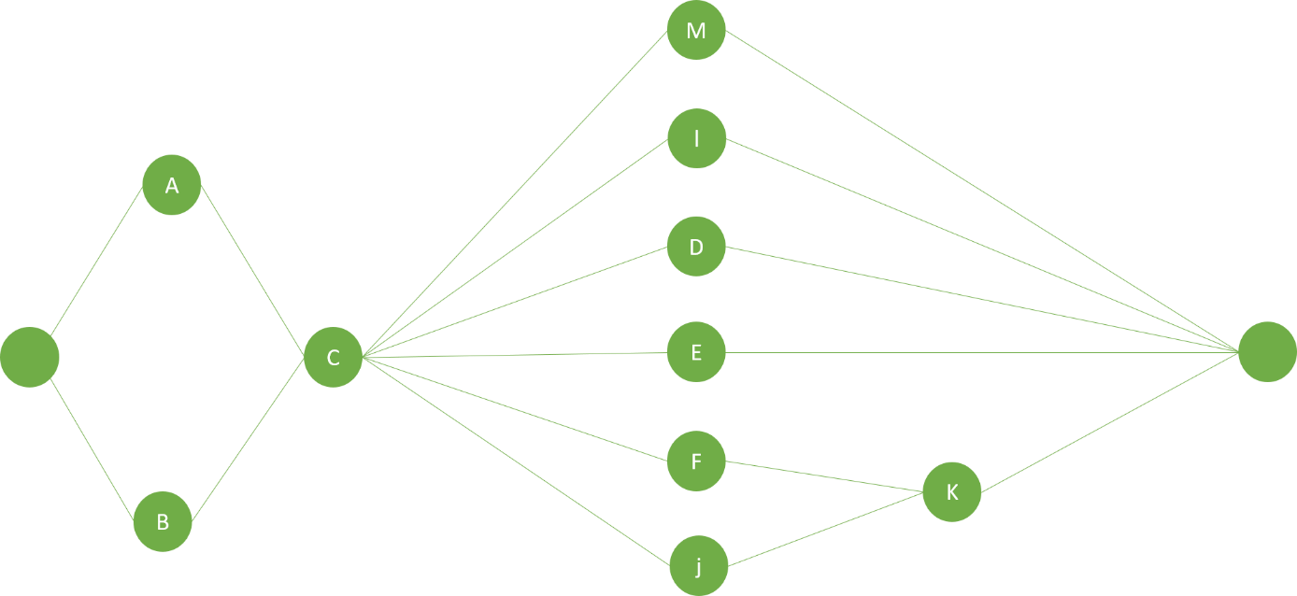

1. Business Plan
   1. Introduction
   2. Présentation

Le business plan permet de décrire la stratégie financière et commerciale choisie pour mener à bien un projet pour les ydays ; qui est important pour notre scolarité. Fnook est une marketplace faisant référence au jeu animal crossing. Notre ambition est de faciliter la vente et l’échange de biens provenant du jeu depuis une interface web ergonomique et simple d’accès.

* 1. Equipe

|  |  |  |  |
| --- | --- | --- | --- |
| **Commerciaux** | | | |
|  | **Nicolas Bento** | **M1** | Ingénieur d'affaire |
|  | **LEIB Adrien** | **M1** | Ingesup |
|  |  |  |  |

|  |  |  |  |
| --- | --- | --- | --- |
| **Ingénieurs informatiques** | | | |
|  | **MATOUGUI Wassim** | **M1** | Ingesup |
|  | **EGU Hugo-jean** | **B1** | Ingesup |
|  | **BIBI Cylia** | **M1** | Ingesup |
|  | **LEIB Adrien** | **M1** | Ingesup |

|  |  |  |  |
| --- | --- | --- | --- |
| **Designer** | | | |
|  | **LEIB Adrien** | **M1** | Ingesup |

1. Avantages/Inconvénient

|  |  |
| --- | --- |
| Avantages | Inconvénient |
| * Equipe complète * Le monde du jeux vidéo est en plein essor depuis la crise sanitaire. * Le jeu fait partie des meilleurs ventes Nintendo depuis ces 5 dernières années. * Pas de concurrence en France. | * Concurrence Mondiale. * Notoriété * Organisation complexe à l’issue du confinement. |

* 1. 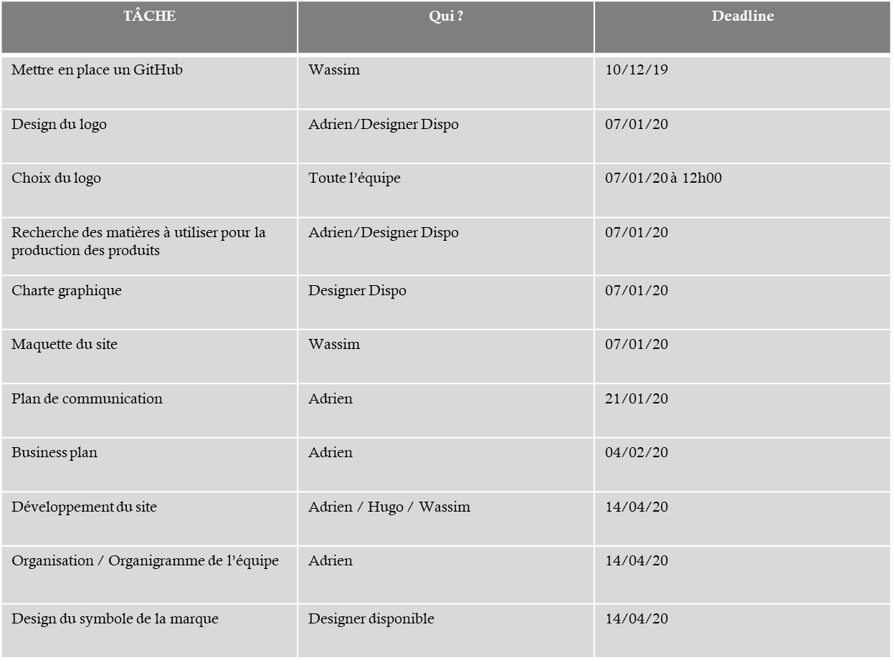Gantt
  2. Stratégie commercial international

L’objectif de notre entreprise est de réaliser 1 millions de dollars de chiffre d’affaire pour la vente de nos bananes Française.

Afin d’y parvenir nous, nous avons fait un plan commercial ainsi que des actions.

1. **Etude de la concurrence**

Nos concurrents dans l’industrie de la maroquinerie sont très variés : ils ont une présence locale et mondiale. Parmi eux, Suprême, Yves Saint Laurent ou encore Louis Vuitton offrent des gammes de produits et services similaires au nôtre et sont également présent sur une échelle internationale.

1. **Stratégie d’adaptation**

Dans un futur proche nous avons décidé de nous exporter à l’international. De ce fait, nous allons nous adapter à chaque pays. Cela peut concerner le design de nos produits, par exemple si nous attaquons le marché Indien nous n’allons pas proposer des produits à base de cuir de bœuf autre exemple pour le Mexique et le Brésil nous proposeront des modèles assez colorés... et bien d’autre. Cette stratégie est mise en place pour nous différencier de nos concurrents mais, surtout un moyen de nous faire un nom. Pour chaque pays nous ferons appel aux ambassades pour qu’ils puissent nous faire des études de marché approfondi vu qu’ils sont sur place.

1. Stratégie de fidélisation

Afin de pérenniser l’activité de notre entreprise, nous allons maintenir la relation avec nos clients et nos ambassadeurs car il est important pour nous que nos relations ne s’arrêtent pas après la vente de nos produits ou de nos collaborations. Nous allons toujours veiller à ce que nos clients soient satisfaits, en faisant le maximum pour répondre aux problèmes de nos clients. Nos équipes disposent également d’outils CRM pour parvenir à maintenir de bonne relation avec nos clients.

1. Plan d’action commerciale (PAC)

Qui est notre document interne et donc notre outil de pilotage de la performance commerciale qui va nous permettre de fixer les objectifs de manager l'équipe commerciale et de mesurer les résultats des actions (objectifs), cette stratégie va nous permettre de favoriser la synergie des ventes et le marketing. Ce PAC sera réalisé chaque année en fonction de ce qui s’est passé l’année précédente.

1. Processus de prise de contact

Nous allons aller vers des entreprises, des influenceurs, d'artistes ... donc nous allons de ce fait démarcher plusieurs prospects dans les mois à venir c’est à dire que chaque commercial devra rechercher et contacter au moins 10 prospect minimum dans les 30 prochaines semaines. Notre approche est la suivante : Dans un premier temps il faut prendre contact avec nos prospects potentiels par mail ou prendre un rendez-vous téléphonique. Ensuite, dans un délai de 48h maximum nous envoyons une proposition commerciale par mail (devis). Puis, la phase suivante sera la négociation, nos commerciaux devront se rendre sur place (marketing direct), c’est à dire aller vers le prospect afin de négocier, nous invitons notamment nos prospects dans nos locaux pour assister à une présentation physique et même virtuelle de nos produits. Lors de cette phase, nos commerciaux auront avec eux des flyers, carte de visite … de l’entreprise. Pour finir la phase de conclusion avec toujours des propositions de visites dans nos locaux ils pourront d’ailleurs créer et customiser leurs bananes.

1. Les limites de nos commerciaux

Ils ne peuvent pas proposer ou accepter des réductions trop importantes sans avoir consulter le directeur (PDG ou directrice marketing et communication). Par ailleurs si le prospect exige des réductions importante le commercial devra se retirer et laisser le directeur de pôle négocier.

1. Contrôle de l’activité de nos équipes

Réunion chaque semaine (Lundi matin ou vendredi matin), rapport des commerciaux à la fin de journée ou tous les 3 jours présentant l'avancée de chaque (pôle).

* + Objectifs

On distribue un cahier des charges chaque début d’année à notre responsable commercial en lui présentant des objectifs, ces objectifs sont fixés par la direction et seront bien évidemment réaliste et réalisable.

* + Les visites

Nos commerciaux se doivent de vérifier le nombre de visite nécessaire pour conclure un contrat. Leurs déplacements sont également contrôlés.

* 1. SWOT

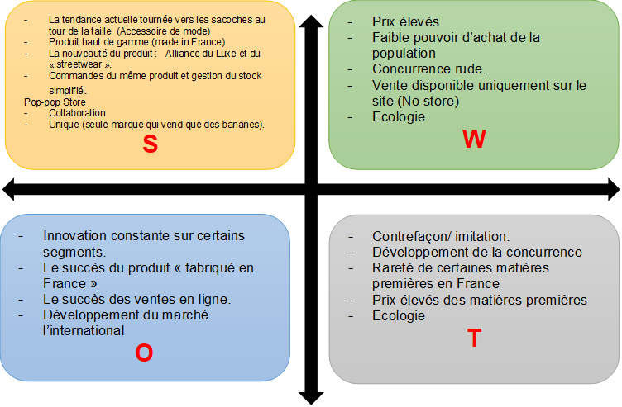

1. Évaluation des besoins

|  |  |  |
| --- | --- | --- |
| **Types de besoins.** | **Liste du matériel nécessaire en fonction du besoin énuméré.** | **Code couleur :**  **- Vert pour posséder.**  **- Rouge pour non posséder.** |
| **Besoins d’ordre immobilier.** | **- Un Magasin** | **-** |
| **Besoins d’ordre mobilier.** | **- 1 Ordinateur**  **- 3 étagère**  **- 250 ceintres** | **-**  **-**  **-** |
| **Besoins de compétences.** | **- Développeur WEB**  **- Manager** | **- Développeur WEB**  **-** |
| **Besoins de production.** | **- Matériel Cosmétique** | **-** |
| **Besoins d'exploitation.** | **- Téléphone**  **- Mail au domaine**  **- Serveur Web pour l’hébergement du site. (Payant)** | **-**  **-**  **- Serveur Web pour l’hébergement du site. (Payant)**  **- Serveur Web pour l’hébergement du site (Gratuit)** |
| **Besoins de commercialisation.** | **- Publicité.**  **- Communication**  **- Marketing.** | **-**  **-**  **-** |
| **Besoins techniques.** | **/** | **/** |
| **Besoins éditoriaux.** | **-Aucun.** | **-Aucun.** |
| **Besoins graphiques.** | **- FIGMA**  **- Des Graphistes** | **-**  **-** |
| **Besoins organisationnels.** | **- Définition des besoins, des deadlines** | **- Mise en place d’un Gantt** |

1. Rentabilité et Faisabilité économique

Etant donné qu’il s’agit d’un projet scolaire nous n’envisageons pas d’y obtenir une rentabilité économique.  
De plus, le site étant un site vitrine nous ne matirons également pas en place un moyen de paiement dessus.

* 1. Pester

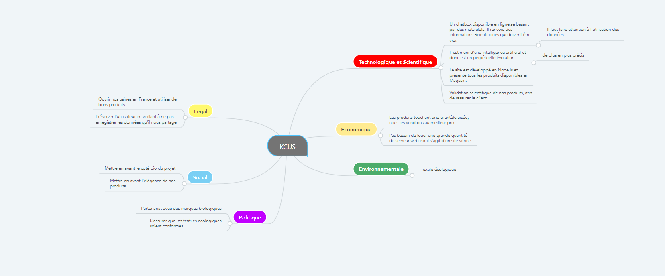

* 1. Carte Mentale

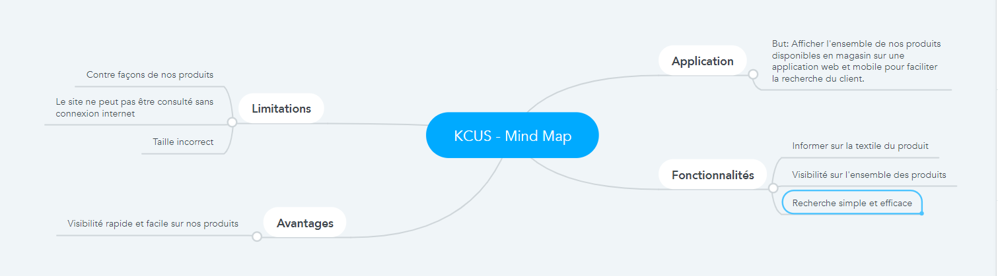

* 1. Slogan

Porter une sacoche Ecologique c’est pratique.

* 1. Porter

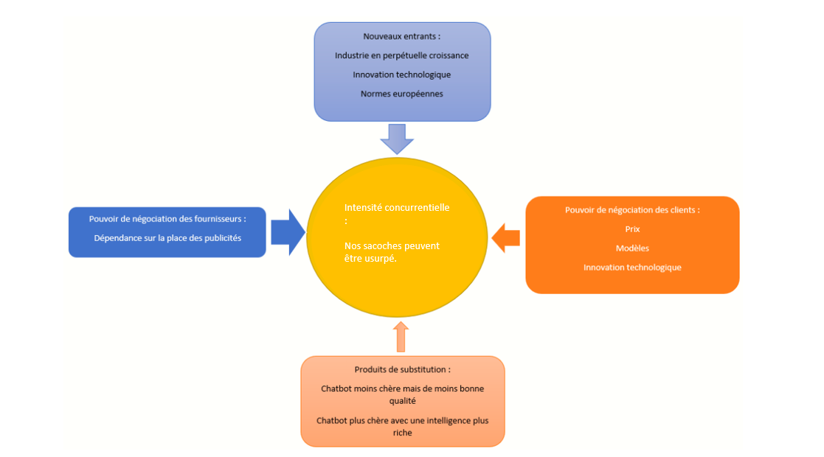

* 1. 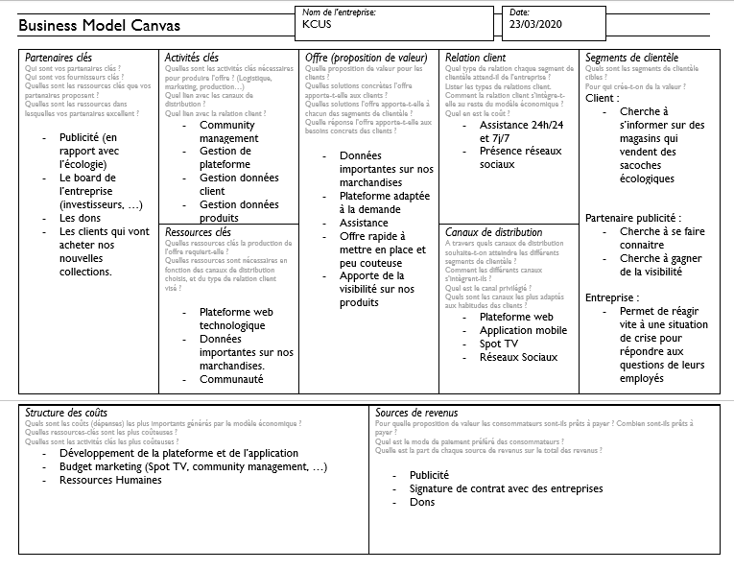Business Model Canvas

1. Etude de marché
   1. Introduction
      1. Présentation

Par définition une étude de marché a pour but d’analyser l’offre et la demande sur un marché afin de mettre en place la stratégie commerciale d’une nouvelle entreprise ? KCUS est une marque de mode spécialisée dans les sacs bananes. Notre ambition est de la développer par un site de qualité et en proposant divers designs répondant aux critères luxueux et écologique. En effet, la tendance actuelle se porte ainsi, et nous allons profiter de celle-ci pour développer notre marque.

* + 1. L’offre

En 2018 d’après l’Insee, la production du domaine de la maroquinerie en France s’est élevée à 3,0 milliards d’euros. Contrairement à ce que l’on pourrait penser l’hexagone n’est pas seulement réputé pour ses maisons de mode, au contraire, sa tradition et savoir-faire dans la maroquinerie fait aussi succès. Chanel, Hermès, Longchamp ou encore LVMH se démarquent.

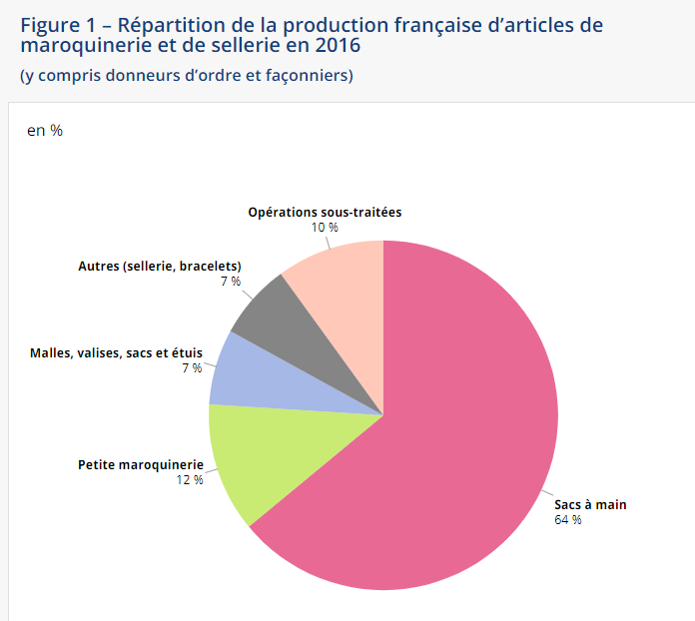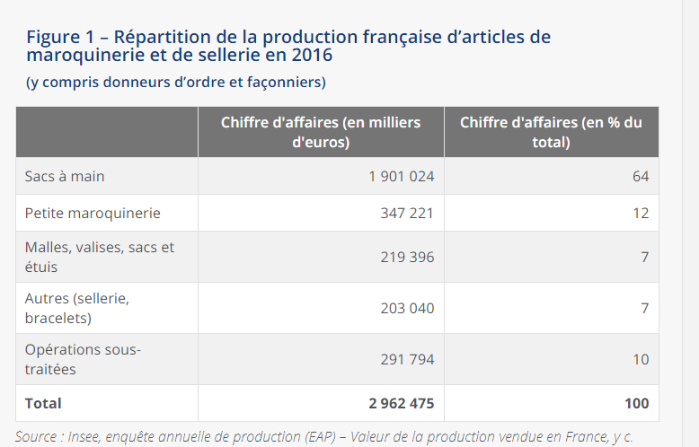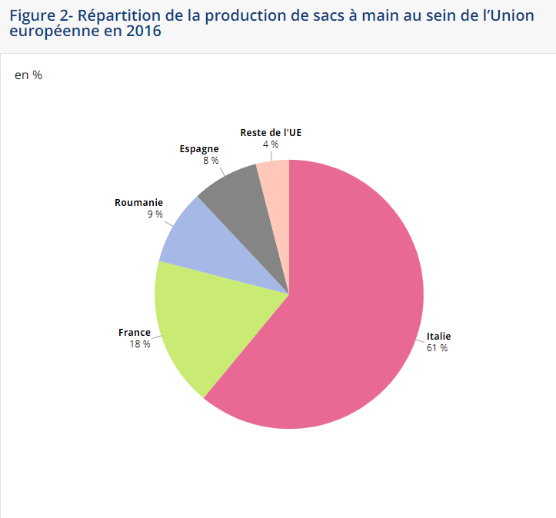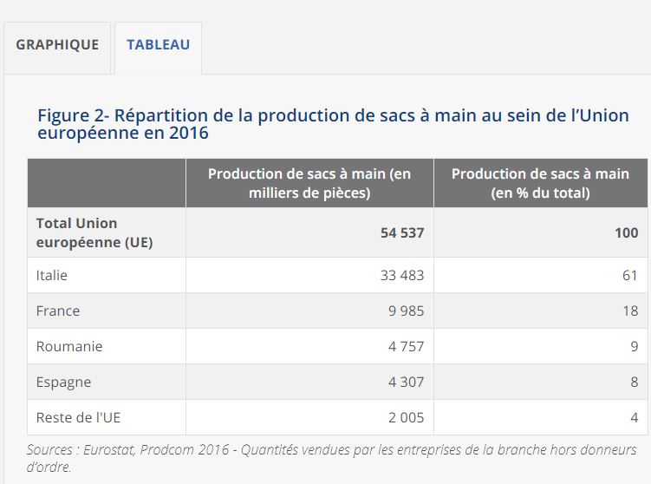

* + 1. La concurrence

|  |  |  |  |
| --- | --- | --- | --- |
|  | DESCRITPION | LOGO | QUELQUES Chiffres |
| LVMH | VMH Moët Hennessy Louis Vuitton est un groupe français. | Résultat de recherche d'images pour "LVMH logo" | Chiffre d’affaires global : 46,83 milliards d’euros, en hausse de 10% ;  Ventes de la division mode et maroquinerie, qui comprends notamment les marques Louis Vuitton, Christian Dior, Givenchy et Kenzo 18,46 millards d’euros,en progression de 19%. |
| CHANEL | Chanel est une entreprise française de haute couture, prêt-à-porter, accessoires, parfums et divers produits de luxe. | Résultat de recherche d'images pour "chanel LOGO" |  |
| HERMES | Hermès Paris est une société française qui réalise des concepts, fabrique et vend des produits de luxe. | Résultat de recherche d'images pour "Hermès logo" |  |
| LONCGAMP | Longchamp est une entreprise française de maroquinerie connue pour ses sacs à main en cuir et en toile. | Résultat de recherche d'images pour "longchamp LOGO" | Chiffre d’affaires : 160 millions d’euros dont 50% réalisés à l’étrangé, plus de 3 millions de pièces vendues par an. |

* 1. La demande

1. 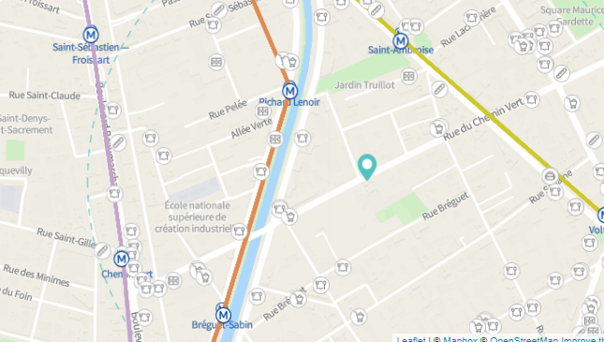La zone géographie

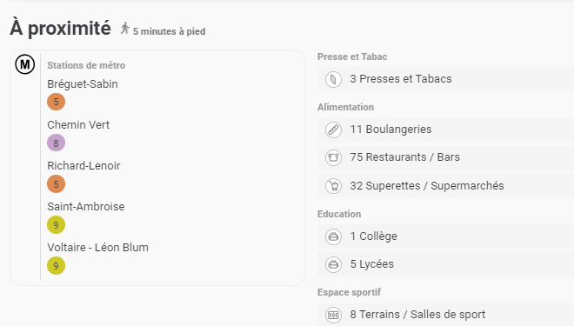

Le magasin se situe à Paris dans le 11ème arrondissement et nous couterait 1375 euros HT par mois.

Voici comment nous souhaitons l’aménager :

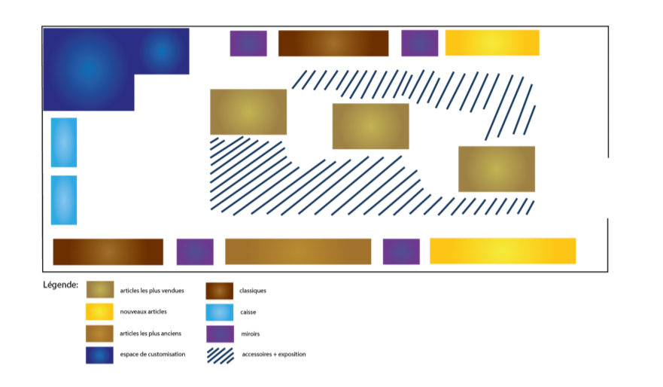

KCUS est une entreprise spécialisée dans la distribution d'accessoire de luxe unisexe. Ici, nous offrons des produits travailler avec des matières de qualité essentiellement fabriqués en France par nos collaborateurs. Le but principal de notre entreprise est de concilier : accessoire streetwear et mode chic en offrant aux consommateurs des articles de qualité, dépassant l’aspect basique du produit, nous voulons en faire un article indispensable au client s’accordant parfaitement avec d’autre pièces de mode. Chez KCUS, nous pensons banane, respirons banane, rêvons de banane... et c’est exactement pourquoi nous vous proposerons toujours des collections présentant les derniers model à la mode mais pas que ! Vous pourrez également trouver très bientôt un grand nombre d’articles tels que des porte-monnaie, des sacs à main, ou même des sneakers etc. Afin de satisfaire le plus grand nombre de consommateurs. Grâce à KCUS vous pourrez enfin vous dénichez en boutique physique nos articles que vous ne trouviez que sur internet. Pour résumer, KCUS c’est un échange crée par des bananes addict pour des fans de produits de streetwear addict”. Afin de pouvoir proposer la quantité de produits promise, nous allons louer un local de 40 m². Dès l’entrée vous trouverez le long des murs les dernières collections de banane de vos puis en avançant vers la caisse vous trouverez des bananes (anciennes collection) moins récentes mais tout autant tendances. Au milieu de la boutique seront disposées les articles les plus vendues entourées d’accessoires. Des miroirs et conseillers seront à votre disposition dans l’ensemble du magasin accompagnés ainsi qu’un coin custom pour customiser certains accessoires.

1. Le besoin du client

Enfin, ce qui importe le plus pour nous est le fait que le client se sente à l’aise dans notre boutique, il est donc important de lui faire ressentir notre univers et valeurs grâce à l’atmosphère du point de vente, car le point de vente est un lieu de rencontre et de vie, où il est important d’innover, de créer l’événement, de renouveler le rapport sensible vécu par le client en boutique. Ainsi, dans le but de le familiariser au maximum à nos produits et notre culture, nous allons diffuser de la musique rap/hip-hop et même des beats car c’est celle qui correspond le plus à la cible et à l’univers du streetwear. En cohérence avec l’univers urbain mais chic du point de vente, les murs seront sobres avec par endroit des illustrations d’artistes. Pour finir, nous allons également jouer avec le marketing sensoriel. Dans nos futur boutique aura diffusé un parfum assez léger pour contrer l’odeur du cuir et des autres matières de nos produits. Des mini exposition seront également exposé dans nos magasins. Des œuvres d’art de jeunes artistes dans un premier temps puis si nous avons du succès nous exposeront des œuvres de grand artiste pour un temps. L’image d’une enseigne de luxe se décline au travers de flagships situés dans des emplacements prestigieux, de boutiques dans les emplacements de premier ordre, de magasins dans les aéroports et les lieux de villégiature, de corners dans les grands magasins. L’élégance du lieu et la qualité de la mise en place des produits, est assez important et doit correspondre à l’image que veut montrer l’entreprise, à son positionnement et notamment à l’attente des consommateurs.

De plus, le client souhaite être fidèle à sa planète et donc la nécessité d’ajouter des matières biologiques ou de diminuer le plus possible de papier en magasin serait top. D’ailleurs le tableau suivant va vous présenter les différents

|  |  |
| --- | --- |
| FIbres |  |
| NATURELLES Végetals | Le coton biologique, Le li, Le chanvre |
| naturelles animales | Le mohair made in France, |
| artificielles | Le procédé Lyocell |
| Synthétiques | La fibre synthétique recyclée |

1. Questionnaire :

<https://docs.google.com/forms/d/11PBDymg0ul3qb3viPet-KBJLs5an5JE4AbuRScf4jds/edit>

1. Quelques concepts :
   1. 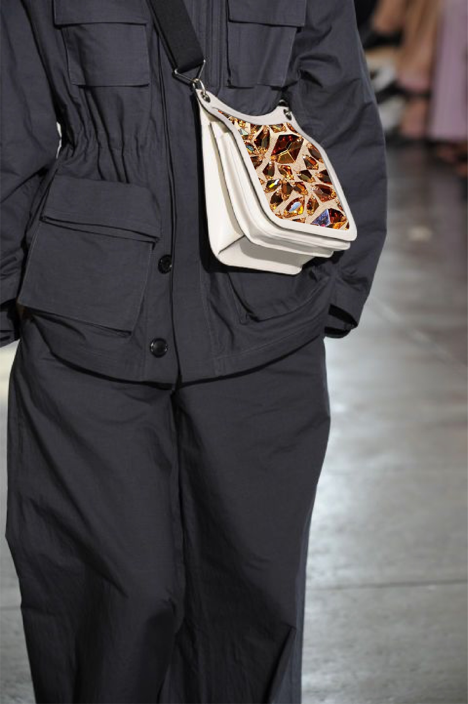Féminin

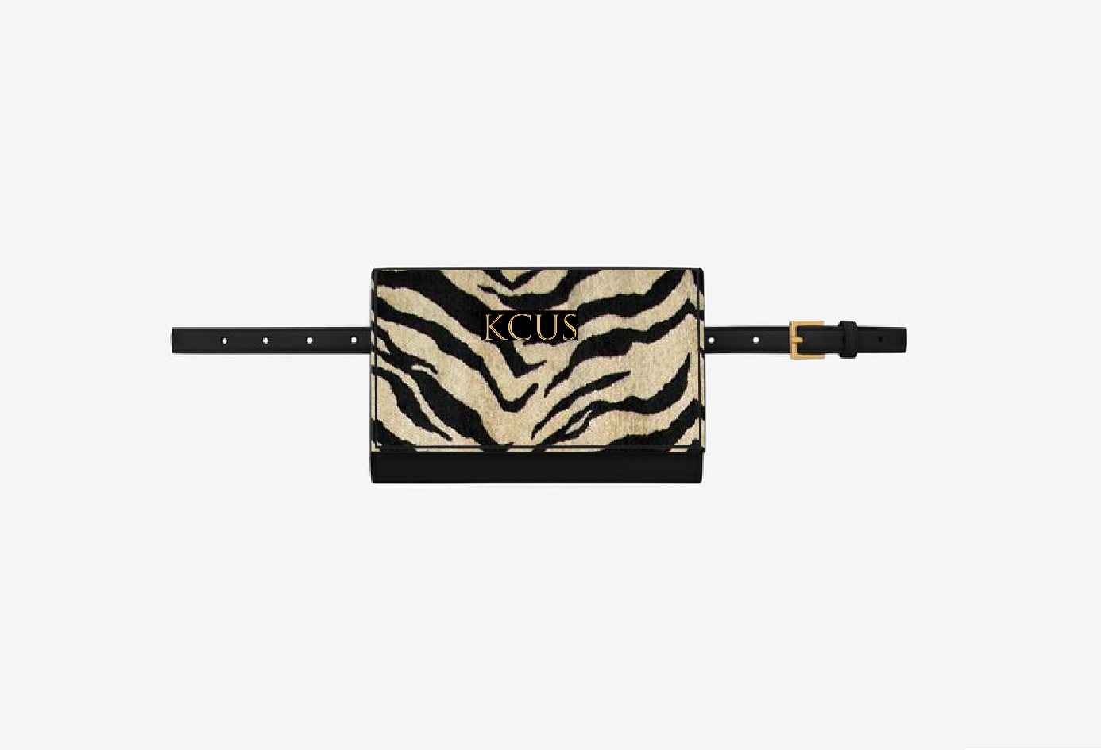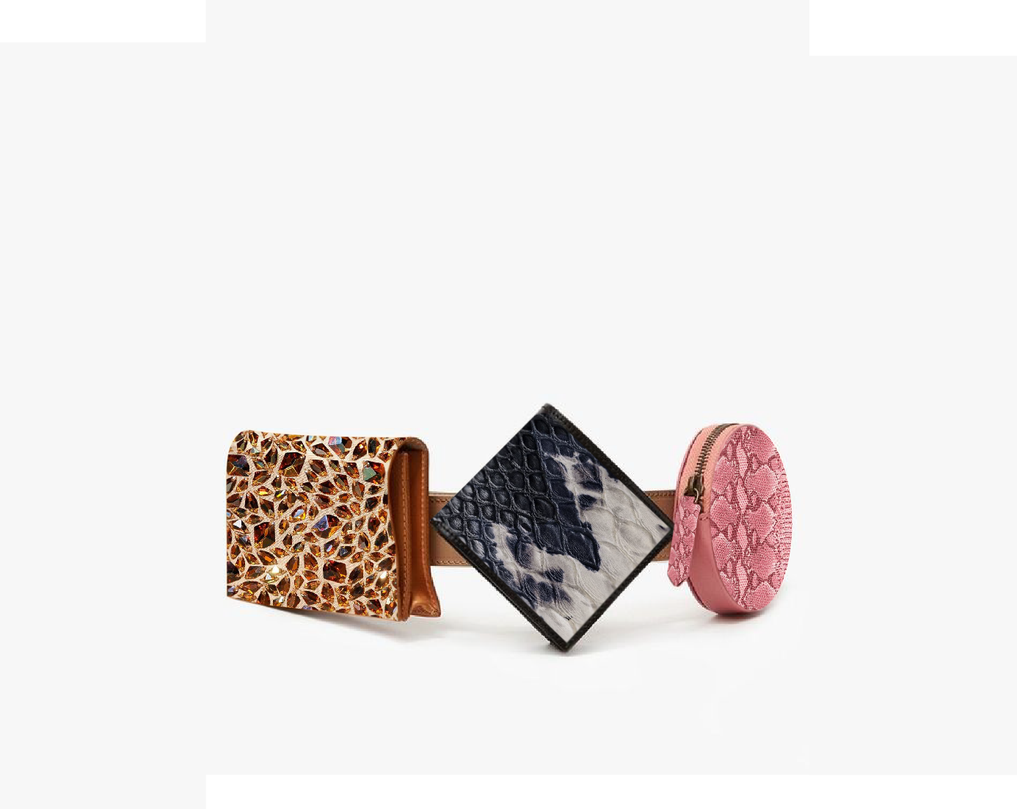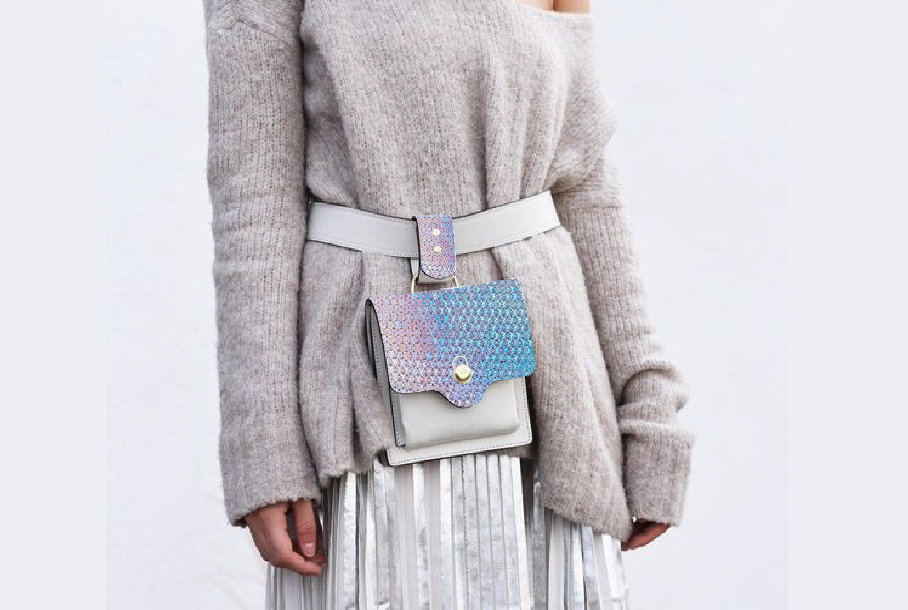

* 1. Masculin

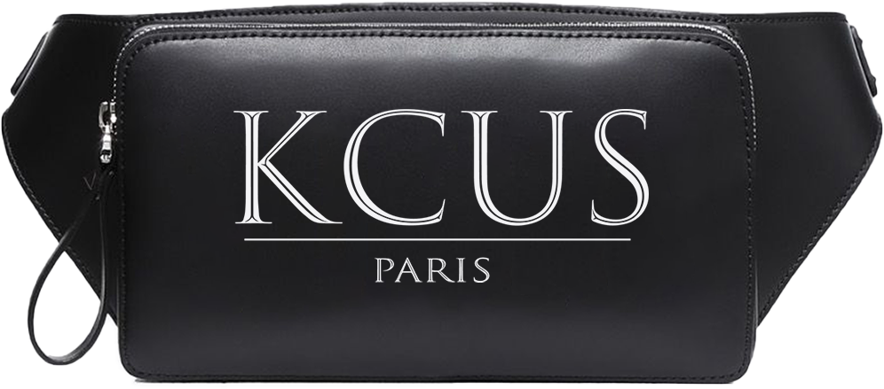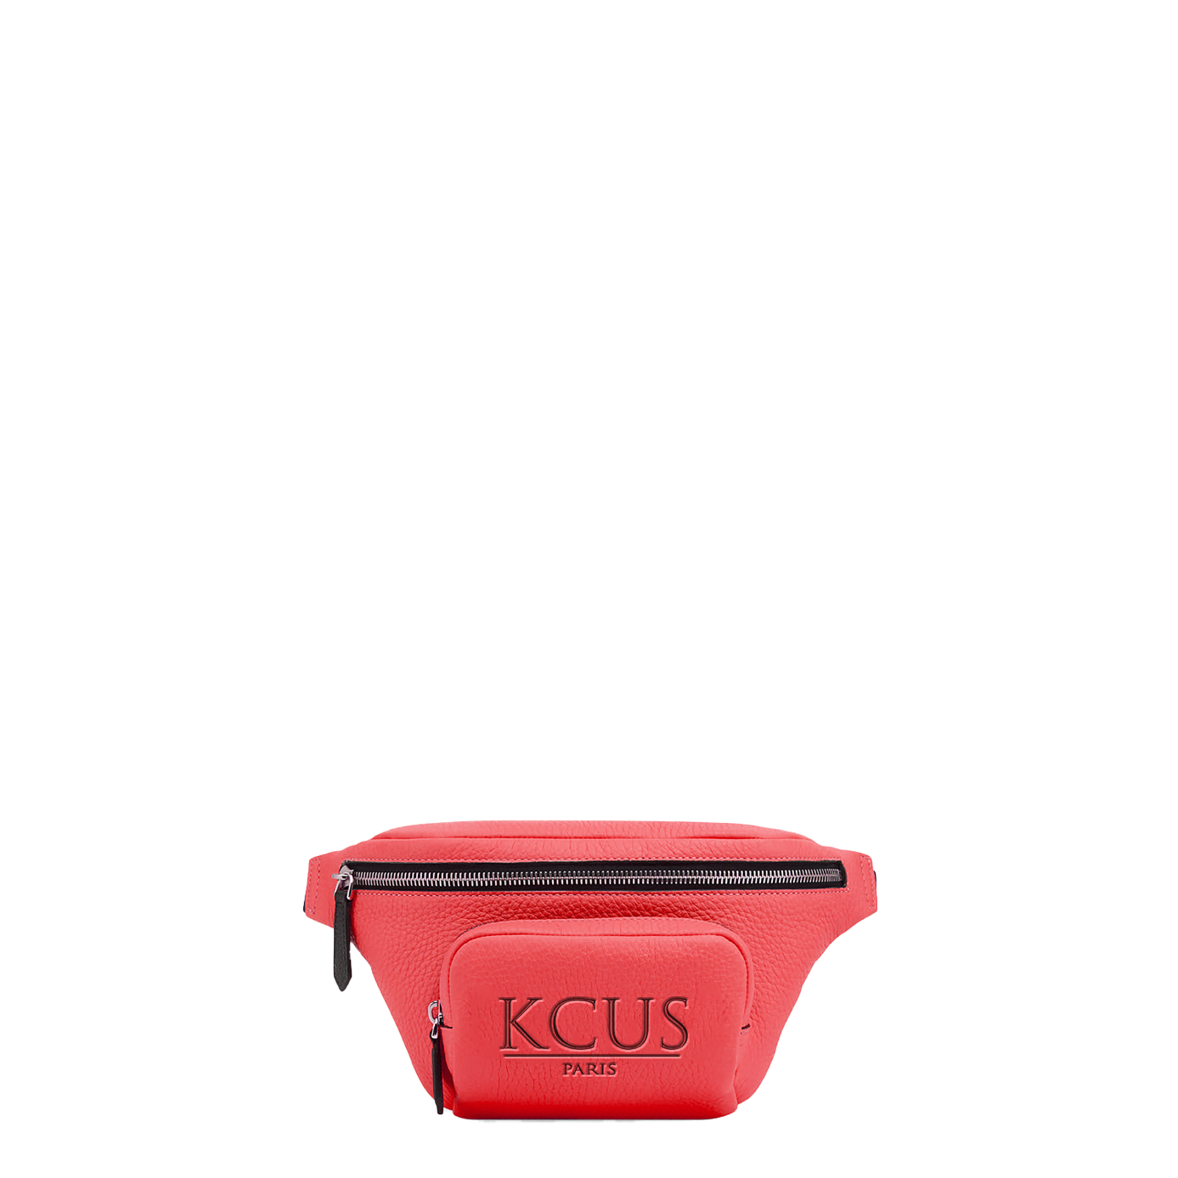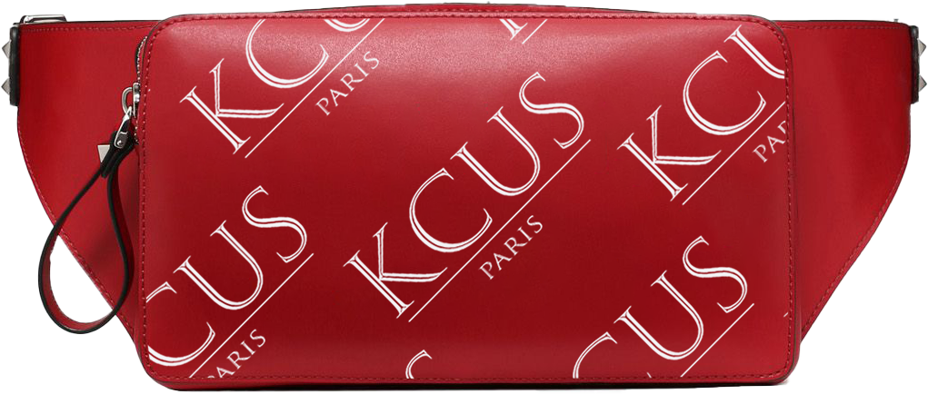

1. Conclusion

Ce fut une expérience très enrichissante pour tout le monde. Encore plus même que la première année étant donné que chacun avait au moins 3 ans d’expériences dans leurs domaines respectifs. Nous sommes très satisfaits des modèles.

1. Annexe

<https://www.businessinsider.fr/lvmh-resultats-records-2018-reaction-bourse-30-janvier-2019/>

<https://fr.statista.com/statistiques/511167/hermes-chiffre-affaires/>

<https://fr.wikipedia.org/wiki/Herm%C3%A8s_International>

<https://www.insee.fr/fr/statistiques/3591210>

<https://www.agorabiz.com/annonces/location/boutique/paris-11eme/75011/144988711-1.html#?cmp=INTSL_ListToDetail>

<https://planetaddict.com/textile-ecologique-guide-des-matieres/#A_privilegier1>